WorldSkills 2022: SICK ist Vize-Weltmeister

Waldkirch, 25. Oktober 2022. Wiederholt erfolgreich waren SICK-Studenten bei den Weltmeisterschaften der Berufe: Felix Willi und Johannes Albrecht sichern sich den zweiten Platz in der Disziplin „Industrie 4.0“, Stefan Birkle belegt in „Elektrotechnik“ Platz 11. SICK ehrte die drei Teilnehmer gestern Nachmittag mit einem Empfang im Gisela Sick Bildungshaus in Waldkirch.

Das Finale der WorldSkills 2022 lief dieses Jahr anders ab als gewohnt: Ursprünglich sollten die Wettkämpfe in Shanghai stattfinden, was pandemiebedingt nicht möglich war. Doch ausfallen musste das Großereignis deswegen nicht: Über 1.000 Wettkämpferinnen und Wettkämpfer aus 57 Ländern traten von September bis November an 15 unterschiedlichen Austragungsorten gegeneinander an. Statt einer zentralen Final-Veranstaltung richteten verschiedene Nationen und Städte einzelne Wettkämpfe aus. Die SICK DH-Studenten Johannes Albrecht und Felix Willi absolvierten ihren Wettkampf Anfang Oktober in Stuttgart, Stefan Birkle trat Ende Oktober in Bern an.
Vize-Weltmeister in „Industrie 4.0“

Johannes Albrecht und Felix Willi gingen in der Kategorie „Industrie 4.0“ an den Start und konnten sich gemeinsam gegen die besten Nachwuchskräfte der Welt durchsetzen. Die noch junge Disziplin stellte die SICK DH-Studenten der Informationstechnik bereits bei den Vorbereitungen auf die Probe, denn im Gegensatz zu den etablierten Disziplinen konnten sie nicht auf Aufgaben der Vorjahre zurückgreifen. Willi und Albrecht wurden kreativ und überlegten sich selbst mögliche Aufgabenstellungen. Ihre Vorgehensweise wurde belohnt: Das Zweiergespann konnte die Expertenjury mit ihrer Leistung überzeugen und belegte den zweiten Platz. Gewonnen hat das Team aus der Schweiz. Insgesamt traten acht Teams in der Kategorie an.

„Unser Ziel war klar – wir wollten aufs Treppchen. Dass es schlussendlich dafür gereicht hat, ist unglaublich. Der Zeit- und Innovationsdruck bei den WorldSkills ist eine echte Challenge. Da wir als Team angetreten sind, konnte man sich während des Wettkampfes austauschen und so sind wir auf richtig gute Lösungen gekommen“, sagten Johannes Albrecht und Felix Willi nach der Siegerehrung.

Platz 11 in „Elektrotechnik“

Stefan Birkle, der seine Ausbildung zum Elektroniker für Systeme und Geräte bei SICK absolvierte, trat Ende Oktober in Bern für die Disziplin „Elektrotechnik“ an. In seiner Freizeit setzte er sich gezielt mit Schaltungsentwicklung, Fehlersuche, Reparatur und Mikrocontrollerprogrammierung auseinander. Mit Hilfe von Aufgaben vergangener WorldSkills bereitete Birkle sich vor. Die Mühe hat sich gelohnt: Er erreichte den 11 Platz. Insgesamt traten 17 Teilnehmende in der Kategorie an.
„Die WorldSkills haben mich auf jeden Fall in meinem Ziel bestätigt, nach Abschluss des Abiturs im Bereich Elektrotechnik zu studieren“, meint Stefan Birkle rückblickend.
Julian Weis, Ausbilder bei SICK und WorldSkills-Nationaltrainer für die Disziplin „Elektronik“, findet lobende Worte für seine Schützlinge: „Besonders hervorzuheben ist die Hartnäckigkeit und das Durchhaltevermögen, das unsere Teilnehmer unter Beweis gestellt haben. Auch während der langen Zeit der Ungewissheit nach der offiziellen Absage der WorldSkills in Shanghai haben die drei nicht lockergelassen und weiter hart trainiert. Gerade diese Leidenschaft beeindruckt mich immer wieder und ist der Lohn für die vielen Stunden der Vorbereitung.“

Die Ausbildungsabteilung der SICK AG richtete den Teilnehmern am gestrigen Montagnachmittag einen Empfang am Gisela Sick Bildungshaus in Waldkirch aus. Unter anderem gratulierten Renate Sick-Glaser (Tochter des Unternehmensgründers Dr. Erwin Sick und Unterstützerin der SICK Aus- und Weiterbildung), Nicole Kurek (SICK Vorständin „People & Culture“), Cornelia Reinecke (SICK Personalchefin) und Philipp Burger (SICK Ausbildungsleiter).

Auszubildende und DH-Studierende von SICK haben sich in den letzten Jahren regelmäßig durch Erfolge bei den Deutschen Meisterschaften für die EuroSkills (Europameisterschaft der Berufe) und die WorldSkills (Weltmeisterschaft der Berufe) qualifiziert. Beide Veranstaltungen werden von der Organisation WorldSkills International mit Sitz in Amsterdam ausgerichtet.

- - -
Bild: SICK AG_Industrie 4.0_Albrecht_Willi (1)
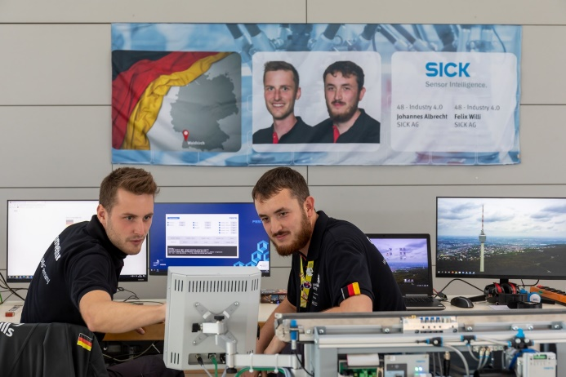
Bildunterschrift: Johannes Albrecht (links) und Felix Willi (rechts) sind Vize-Weltmeister in der Kategorie „Industrie 4.0“.
Quelle: WorldSkills International

Bild 2: SICK AG_Industrie 4.0_Albrecht_Willi (2)
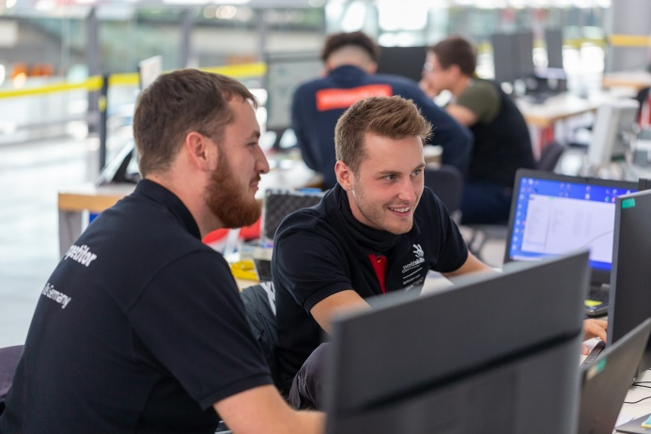
Bildunterschrift: Felix Willi (links) und Johannes Albrecht (rechts) während des Wettkampfes in Stuttgart.
Quelle: WorldSkills International

Bild 3: SICK AG_Elektrotechnik_Birkle
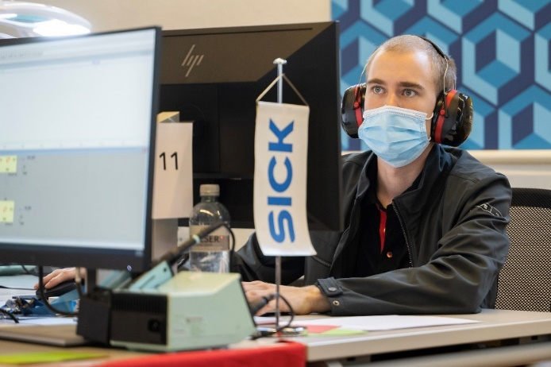
Bildunterschrift: Stefan Birkle erreichte den 11. Platz in der Kategorie „Elektrotechnik“.
Quelle: WorldSkills International

Bild 4: SICK AG_Empfang_Teilnehmer_J. Weis
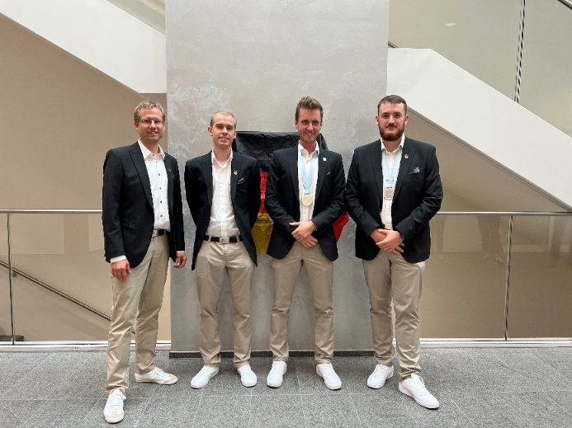
Bildunterschrift: Julian Weis (links), SICK Ausbilder und WorldSkills-Nationaltrainer für die Disziplin „Elektronik“, beim Empfang in Waldkirch mit den Teilnehmern Birkle, Albrecht und Willi (v.l.n.r.).
Quelle: SICK

Bild 5: SICK AG_Empfang_Gruppenbild
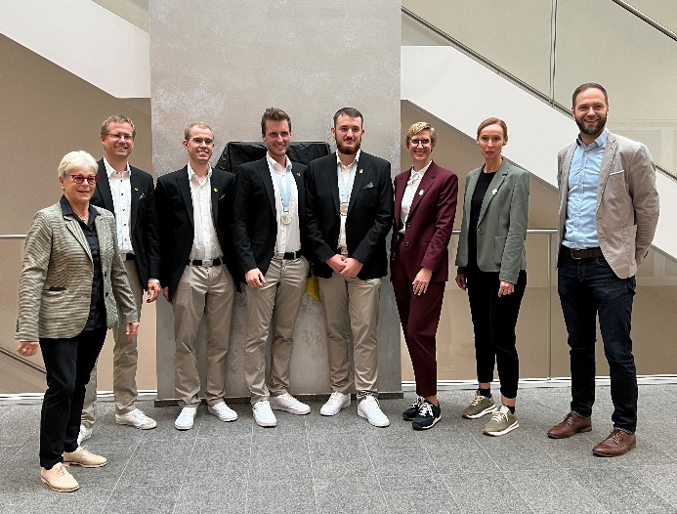
Renate Sick-Glaser (Tochter des Unternehmensgründers Dr. Erwin Sick und Unterstützerin der SICK Aus- und Weiterbildung), Julian Weis (SICK Ausbilder und WorldSkills-Nationaltrainer), Stefan Birkle (Teilnehmer), Johannes Albrecht (Teilnehmer), Felix Willi (Teilnehmer), Nicole Kurek (SICK Vorständin „People & Culture“), Cornelia Reinecke (SICK Personalchefin) und Philipp Burger (SICK Ausbildungsleiter) – v.l.n.r.
Quelle: SICK

Ansprechpartnerin:
Joanna Hahn │PR-Managerin │joanna.hahn@sick.de
+49 7681-202-5747 │+49 170 2269 888
SICK ist einer der weltweit führenden Lösungsanbieter für sensorbasierte Applikationen für industrielle Anwendungen. Das 1946 von Dr.-Ing. e. h. Erwin Sick gegründete Unternehmen mit Stammsitz in Waldkirch im Breisgau nahe Freiburg zählt zu den Technologie- und Marktführern und ist mit mehr als 50 Tochtergesellschaften und Beteiligungen sowie zahlreichen Vertretungen rund um den Globus präsent. SICK beschäftigt mehr als 11.000 Mitarbeiter weltweit und erzielte im Geschäftsjahr 2021 einen Konzernumsatz von rund 2 Mrd. Euro. Weitere Informationen zu SICK erhalten Sie im Internet unter www.sick.com

